  100% Matemática – 5.º ano | FICHA DE AVALIAÇÃO DIAGNÓSTICA MATEMÁTICA |  |  | 5.º ANO
 | Soluções

    - $\frac{3}{10}$
    - $\frac{5}{10}$ ou $\frac{1}{2}$
  - $\frac{2}{10}$ ou $\frac{1}{5}$

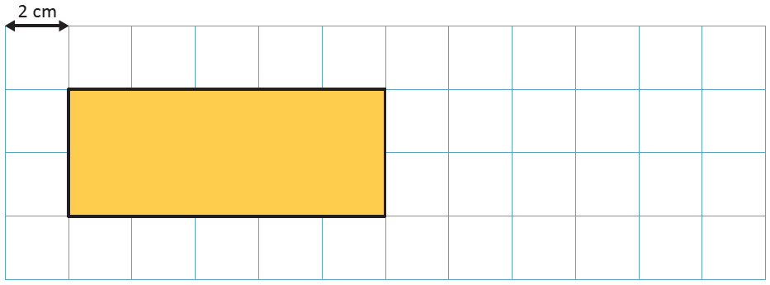
  - $40 {cm}^{2}$

Coluna A |  | Coluna B
Ângulo raso • |  |  |  |   •
Ângulo reto • |  |  |  | •
Ângulo obtuso • |  |  |  | 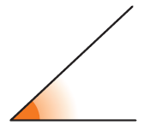  •
Ângulo agudo • |  |  |  |   •

- Figura A

- $92+43=200-65$
(D) $7639,43 :100=76,3943$
(E) $238×0,1=23,8$

- $1200,3$

  - $13$ estrelas
  - Não. Porque todos os termos da sequência são constituídos por um número ímpar de estrelas e $80$ é par.

- A, C e D

- $285$

- $51$ anos

 |  | 
N.º de arestas | 12 | 9
N.º de vértices | 8 | 6
N.º de faces | 6 | 5
Nome do sólido | Cubo/prisma (quadrangular) | Prisma triangular

- $9$ euros

  - $46$ colegas

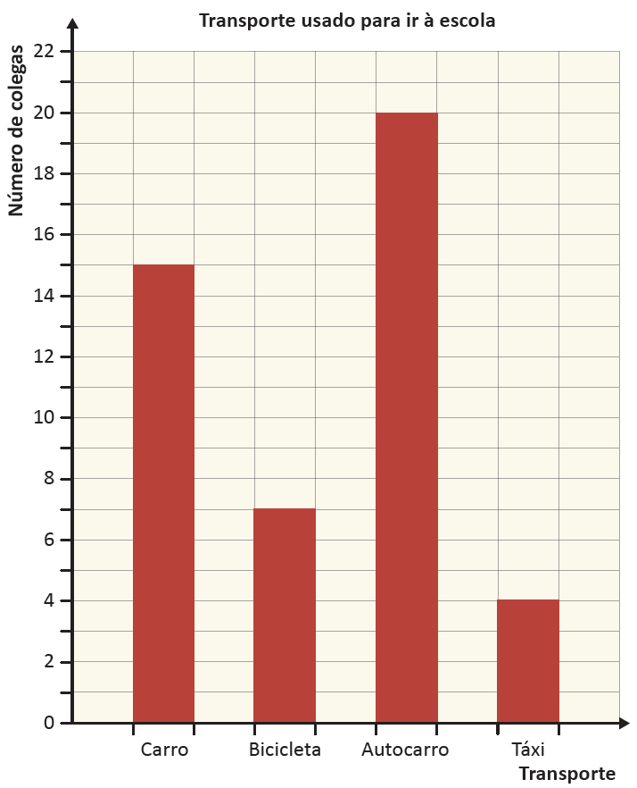
  - Autocarro

